INSTITUCIÓN UNIVERSITARIA PASCUAL BRAVO

INFORME DE SEGUIMIENTO A LA CAJA MENOR DE LA INSTITUCIÓN UNIVERSITARIA PASCUAL BRAVO PRIMER SEGUIMIENTO 2025

WILLIAM ECHAVARRÍA LOTERO
JEFE DE LA DIRECCION DE EVALUACIÓN Y CONTROL

MEDELLIN 2025

TABLA DE CONTENIDO
- INTRODUCCION 3
- OBJETIVO 4
- ALCANCE 4
- METODOLOGIA……………………………………………………………4
- MARCO NORMATIVO……………………………………………………...5
- DESARROLLO 7
- RECOMENDACIONES DE MEJORA 14
- OBSERVACIONES (HALLAZGOS)…. 14
- CONCLUSIONES…………………………………………………………14

- INTRODUCCIÓN

El Sistema de Control Interno se rige como un instrumento fundamental para alcanzar la eficiencia, eficacia y transparencia en las funciones desempeñadas por las entidades que componen el Estado Colombiano. Su objetivo primordial radica en integrar de manera armoniosa, dinámica y efectiva el adecuado funcionamiento interno de dichas entidades.

En este contexto, la Dirección de Evaluación y Control de la Institución Universitaria
Pascual Bravo, en cumplimiento de los lineamientos establecidos por el Decreto 1645 de 2006, emitido por la Alcaldía de Medellín, presenta el Informe del Primer Seguimiento a la Caja Menor correspondiente a la vigencia 2025. El propósito de este informe es analizar y verificar la gestión administrativa y los gastos realizados, asegurando que los registros sean precisos, oportunos y pertinentes, y que los saldos concuerden con los pagos de servicios y la adquisición de elementos esenciales.

Este seguimiento se enmarca dentro de la 7ª Dimensión del Modelo Integrado de Planeación y Gestión (MIPG), conocida como "Control Interno", en conformidad con la actualización del Modelo Estándar de Control Interno (MECI). Se enfoca especialmente en el componente de "Actividades de monitoreo", que prioriza el cumplimiento de los procedimientos establecidos para la gestión del recurso de la caja menor.

Para ello, este primer monitoreo del presente año se enfocará en revisar la gestión de la Primera Línea de Defensa de la Institución Universitaria Pascual Bravo, integrada por los gerentes públicos y líderes del proceso.

OBJETIVO

Realizar un seguimiento exhaustivo y análisis detallado del manejo de la Caja Menor de la Institución Universitaria Pascual Bravo, en estricto cumplimiento de los lineamientos y disposiciones legales vigentes. Este proceso incluye la evaluación de los riesgos identificados y la efectividad de los controles implementados, con el propósito de formular recomendaciones pertinentes que promuevan una mejora continua en el procedimiento.

ALCANCE

El informe corresponde al arqueo realizado a la Caja Menor de la Institución Universitaria Pascual Bravo el día 20 de marzo de la vigencia 2025.

METODOLOGIA

- Entrevista con la funcionaria designada para el manejo de la Caja Menor de la Institución.
- Análisis de los documentos soportes de la Caja Menor (Resolución de Constitución, Certificado de Disponibilidad Presupuestal, soportes de los recibos de Caja).
- Aplicación del formato arqueo de Caja Menor.
- Elaboración Informe del primer seguimiento de la caja menor Institución Universitaria Pascual Bravo.

MARCO NORMATIVO

- Ley 87 de 1993 “Por la cual se establecen normas para el ejercicio del Control Interno en las entidades y organismos del estado.”

- Ley 1474 de 2011 “Por la cual se dictan normas orientadas a fortalecer los mecanismos de prevención, investigación y sanción de actos de corrupción

y la efectividad del control de la gestión pública.”

- Ley 1712 de 2014 “Por medio de la cual se crea la Ley de Transparencia y del Derecho de Acceso a la Información Pública Nacional y se dictan otras disposiciones.”

- Ley 1952 de 2019 “Por medio de la cual se expide el código general disciplinario se derogan la ley 734 de 2002 y algunas disposiciones de la ley 1474 de 2011, relacionadas con el derecho disciplinario.” Título IV, Capítulo II, Articulo 38 - 39 Numeral Primero.

- Decreto 111 de 1996 “Por el cual se compilan la Ley 38 de 1989, la Ley 179 de 1994 y la Ley 225 de 1995 que conforman el Estatuto Orgánico del Presupuesto.”

- Decreto 1645 de 2006 de la Alcaldía de Medellín “Por medio del cual se reglamentan los Fondos Fijos Reembolsables del Municipio de Medellín y se crea el Comité de Fondos Fijos Reembolsables.”

- Decreto 2768 de 2012 “Por el cual se regula la constitución y funcionamiento de las Cajas Menores.”

- Decreto 403 de marzo 16 de 2020 “Por el cual se dictan normas para la correcta implementación del acto Legislativo 04 de 2019 y el fortalecimiento del control Fiscal.”

- Concepto 4225 del 28 de julio de 1997 “Manejo de Cajas menores en las entidades públicas.”

- Resolución 0402 de 2023 de la Contraloría General de Medellín “Por medio de la cual se hacen unas modificaciones al Fondo Fijo Reembolsable de la Caja Menor para la vigencia fiscal del año 2023.”

- Resolución Rectoral 008 de 04 de enero de 2024 “Por medio de la cual se establece la Caja Menor para la vigencia 2024 con cargo a los fondos de la entidad.”

- Resolución Rectoral 339 del 28 de mayo de 2021 “Por medio de la cual se adopta y reglamenta el funcionamiento de las cajas menores en la Institución Universitaria Pascual Bravo y se deroga la Resolución 021 del 22 de enero de 2009.”

- Procedimiento para la administración de caja menor GFI-PR-18 versión 01 09-03-2022 Institución Universitaria Pascual Bravo.

- Guía de auditoría interna basada en riesgos para entidades públicas Versión 4, Julio de 2020 (Departamento Administrativo de la Función Pública octubre).

- Marco internacional para la Práctica Profesional de la Auditoría Interna. IIA Colombia (Instituto de Auditores Internos de Colombia) Normas de atributos y desempeño: 1100 Independencia y Objetividad, 2100 Naturaleza del trabajo, 2120 Gestión de Riesgos y 2130 Control.

DESARROLLO

La Caja Menor de la Institución Universitaria Pascual Bravo correspondiente al presente año fiscal fue establecida mediante la Resolución No. 015 del 07 de enero de 2025, con un monto asignado de $38.625.000. Esta caja tiene como finalidad exclusiva cubrir gastos menores, los cuales no deberán superar la cantidad de $309.000 por cada desembolso. Estos gastos están claramente definidos en los conceptos del presupuesto general de la Institución, los cuales se encuentran detallados de la siguiente manera:
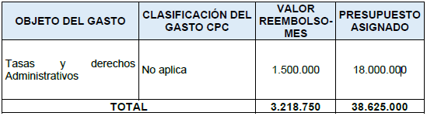
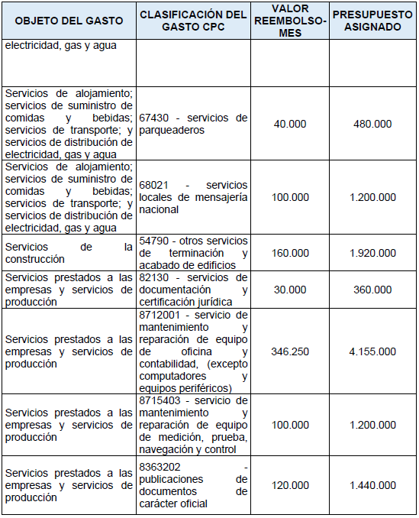
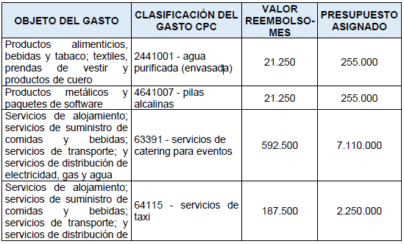

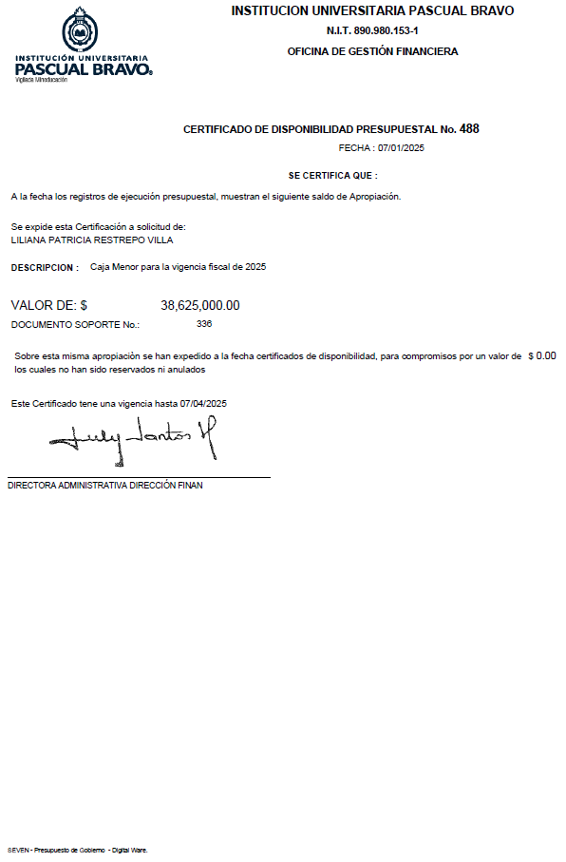
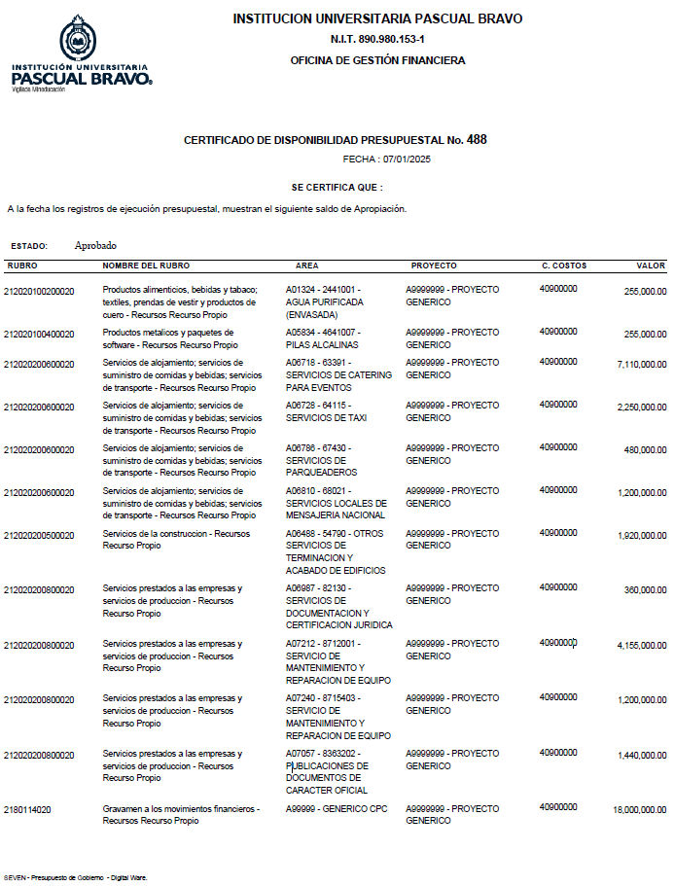
La constitución de la Caja Menor se respalda con el Certificado de Disponibilidad Presupuestal No. 488 del 07 de enero de la vigencia 2025 por valor de $38.625.000.

  - AUDITORIA CAJA MENOR

La Dirección de Evaluación y Control realizó auditoría a la Caja Menor de la Institución Universitaria Pascual Bravo, operada por la Vicerrectoría Administrativa.

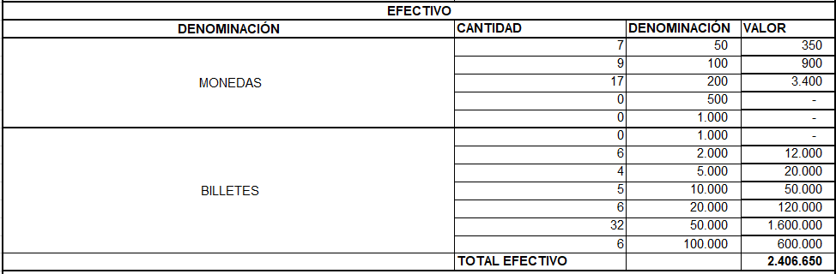
Según lo evidenciado, se obtuvo la siguiente información:
Fuente: Dirección de Evaluación y Control Formato Arqueo caja menor
Consideraciones del auditor:

En el arqueo de la caja menor realizado el día 20 de marzo de la vigencia 2025, se evidencio lo siguiente:

- El total de efectivo fue de $2.406.650

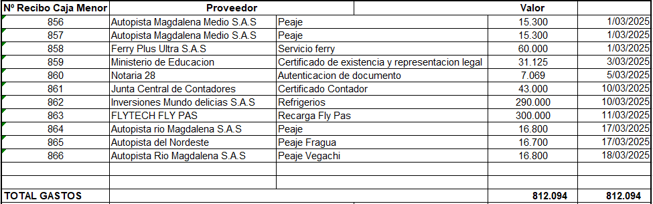
- Para completar el total del arqueo de caja menor por valor de $3.218.750, los documentos soportes que legalizan los gastos se encuentran relacionados en el siguiente cuadro:
Fuente: Dirección de Evaluación y Control Formato Arqueo caja menor

  - Los recibos de caja menor revisados por el auditor se encuentran debidamente firmados, legalizados y en conformidad con los consecutivos, se relacionan algunos recibos.

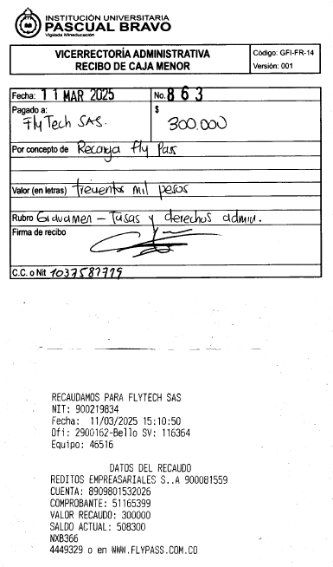
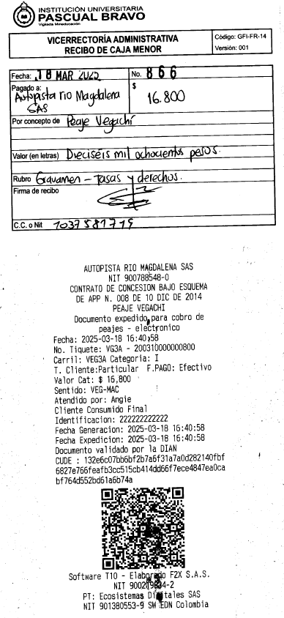
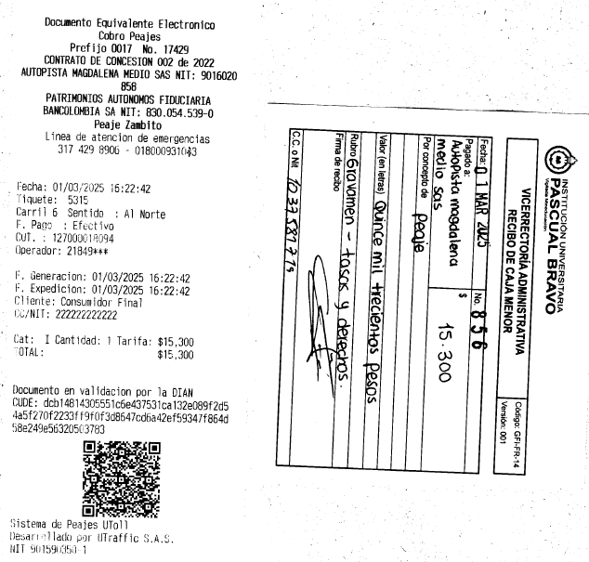
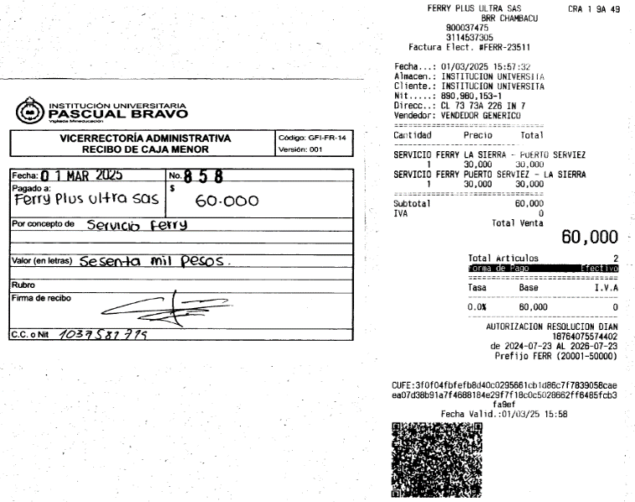
  - Se relaciona el formato del arqueo de la caja menor realizado el día 20 de marzo de la vigencia 2025.

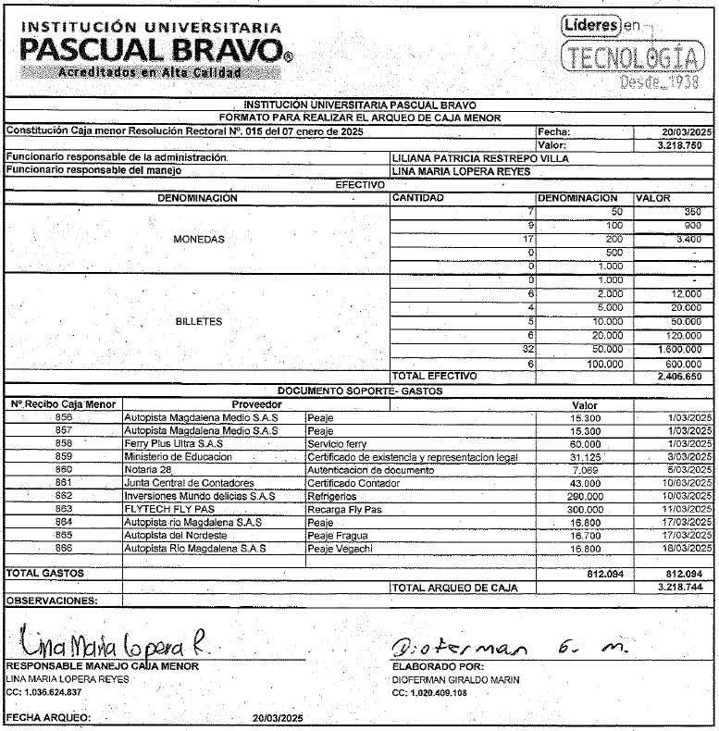
Fuente: Dirección de Evaluación y Control

  - Los gastos realizados por caja menor no exceden el valor máximo a pagar ($309.000), dando cumplimiento a lo establecido en el artículo cuarto de la resolución 015 del 07 de enero 2025.

- RECOMENDACIONES

En este informe de seguimiento, no se encontraron oportunidades de mejora para el proceso auditado.

- OBSERVACIONES (HALLAZGOS)

En el presente informe de seguimiento, no se establecieron Observaciones (Hallazgos)

CONCLUSIONES

Se realizo el arqueo a la caja menor de la Institución Universitaria Pascual Bravo en donde se puede concluir de manera general que se dio cumplimiento al ejercicio de arqueo realizado de manera presencial, revisando los documentos y soportes; obteniendo un buen resultado.

Durante el desarrollo de la actividad se logró identificar lo siguiente:

  - La Dirección de Evaluación y Control concluye que la Vicerrectoría Administrativa y Financiera ha implementado prácticas ejemplares en el manejo de la caja menor. Los procedimientos observados han sido adecuados y se adhieren estrictamente a las normativas establecidas en el procedimiento para la administración de caja menor de la Institución Universitaria Pascual Bravo.

  - En cumplimiento del Rol de Evaluación y Seguimiento estipulado por el Decreto 648 de 2017, el proceso de Gestión de Evaluación Independiente continuará con el monitoreo permanente mediante las rendiciones establecidas en el plan anual de auditorías internas basadas en riesgos para el año 2025. Este plan incluye seguimientos a la caja menor de la Institución como parte integral de las actividades de control y supervisión.

  - Se evidencia que el cambio de responsable de la caja menor se ha realizado de manera óptima. Si bien el anterior encargado desempeñaba sus funciones de manera eficiente, este tipo de rotaciones son importantes como parte de las buenas prácticas de gestión y control.

Cordialmente,

WILLIAM ECHAVARRÍA LOTERO
Jefe de la Dirección de Evaluación y Control

Proyecto | Nombre y cargo | Firma
Proyecto | Dioferman Giraldo Marín
Revisó | William Echavarría Lotero
Aprobó | William Echavarría Lotero

